**贵州师范学院图书馆维普论文管理系统**

**考生操作手册**

**一、登陆流程**

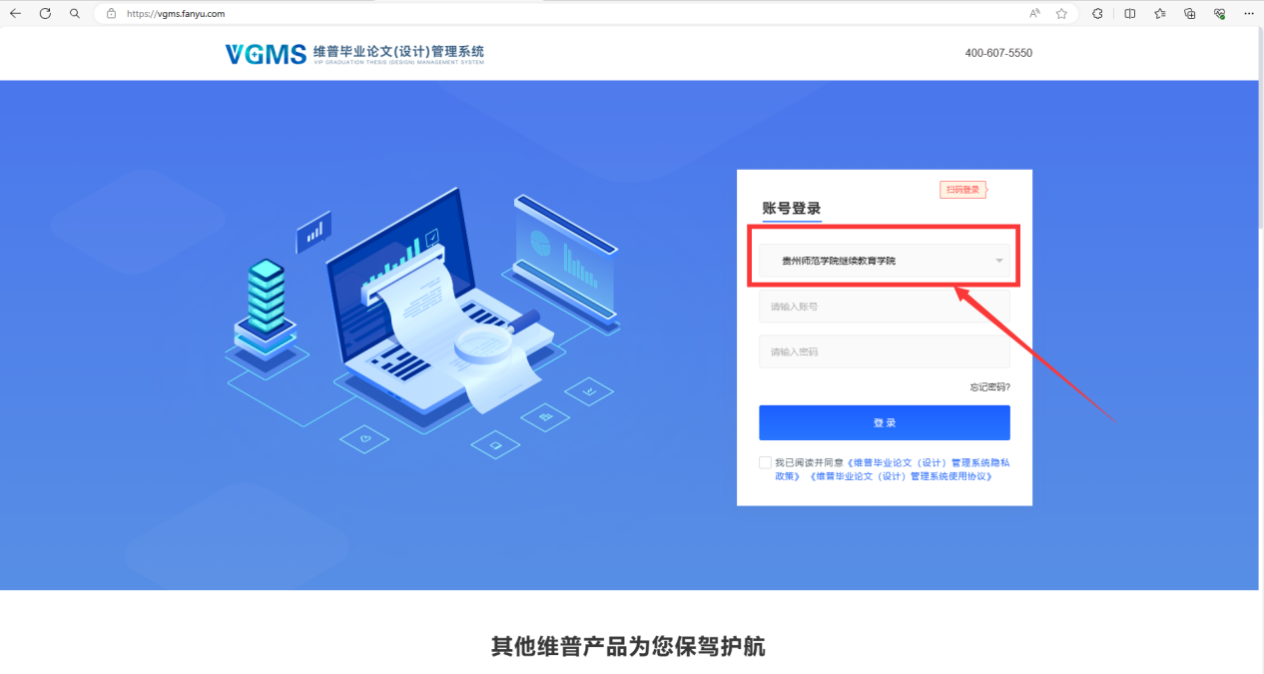

1.考生录需用电脑浏览器进行登录。

2.登录网址：https://vgms.fanyu.com/（复制网址到浏览器打开即可）。

3.考生登录前需在上方学校栏目输入**“贵州师范学院继续教育学院”**进行登录。

4.考生登录账为考生本人“**准考证号**”，密码为“**@123456#**”。

**二、密码修改及号码核对**

考生登录成功后，需进行初始密码修改及手机号码绑定，根据提示进行操作，密码修改后返回登录页面重新登录即可。

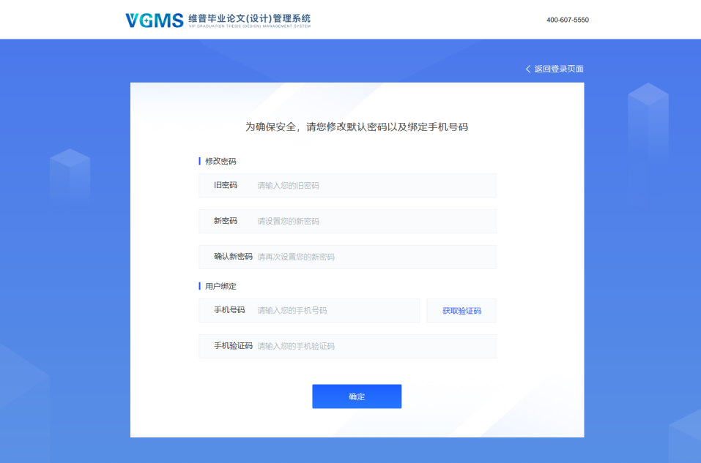

**操作流程**

**1.确认选题**

考生登录成功后，在全部事项选题弹窗点击**“处理”**。

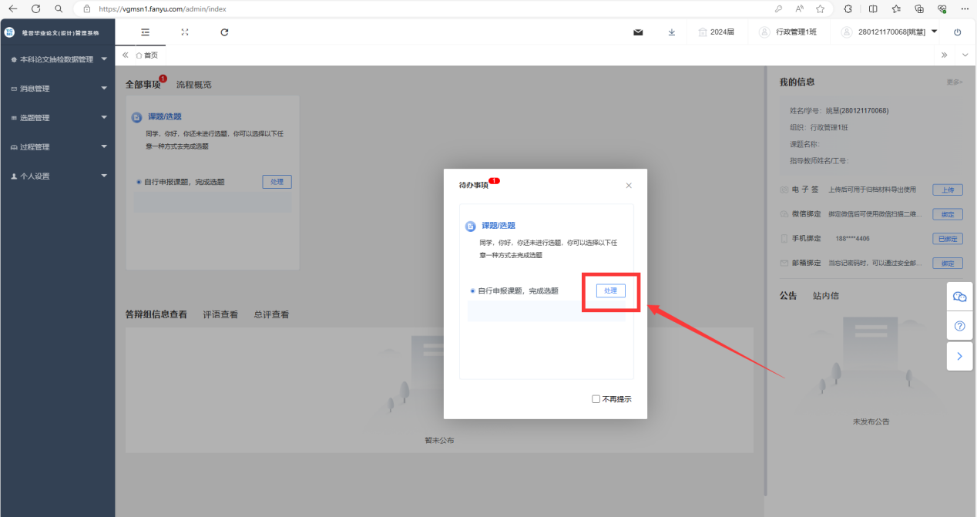

考生在“**课题名称**”处输入已确定的论文名称，若提示重复，考生需进行修改，选择“**指导老师**”后确认即可（勾选后点击选择即可）。

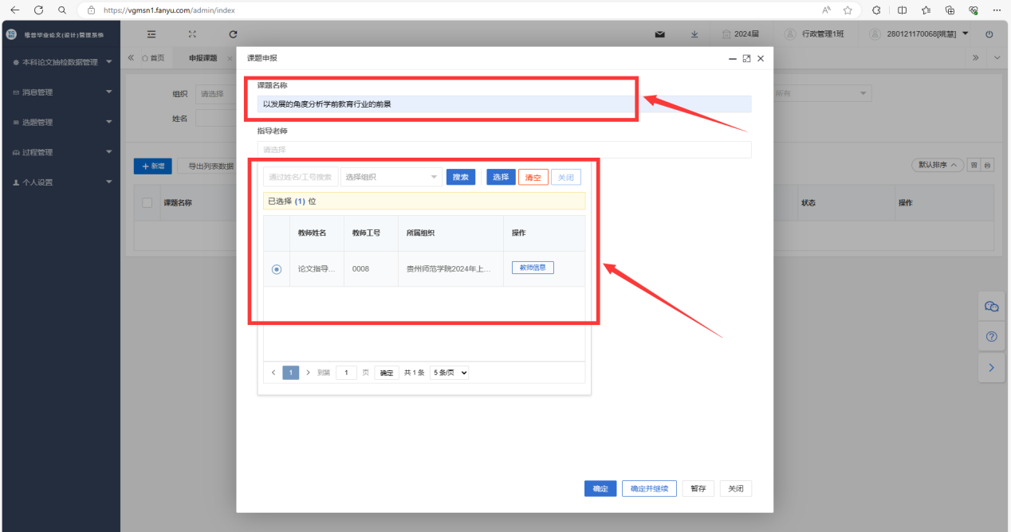

**2.论文查重**

考生完成确认课题后，点击“**过程管理—定稿**”，点击“编辑”进行信息填写及上传论文，填写完毕后点击附件上传毕业论文，点击“**暂存**”。

**信息填写注意事项：**

上传论文（设计）类型：毕业论文

撰写语种信息：中文

论文研究方向：自行确认

是否本专业第一届毕业生：否

关键词：与毕业论文内关键词一致

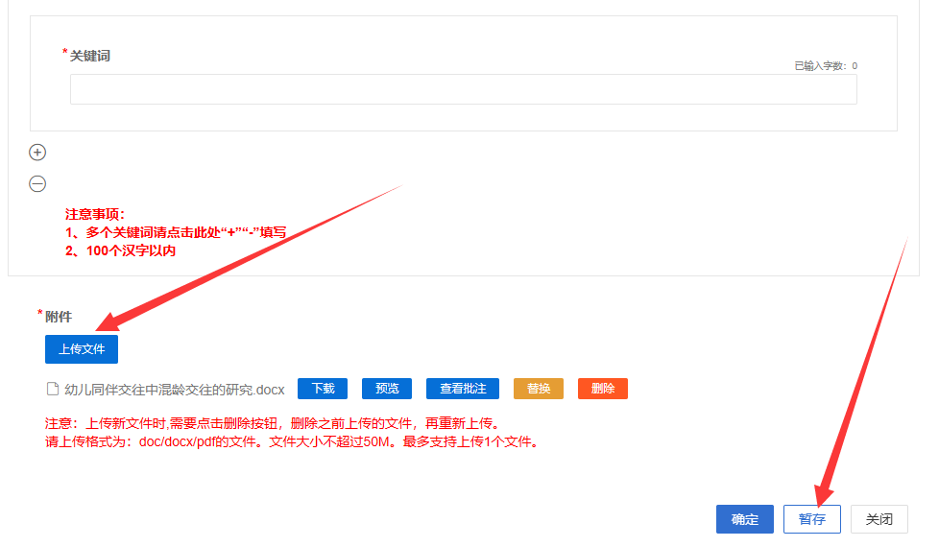

考生完成论文上传暂存后点击个人论文检测进行论文查重，根据提示进行查重即可。

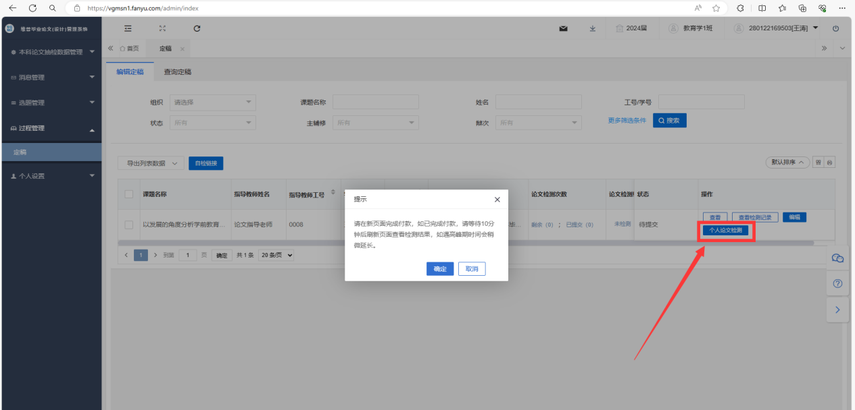

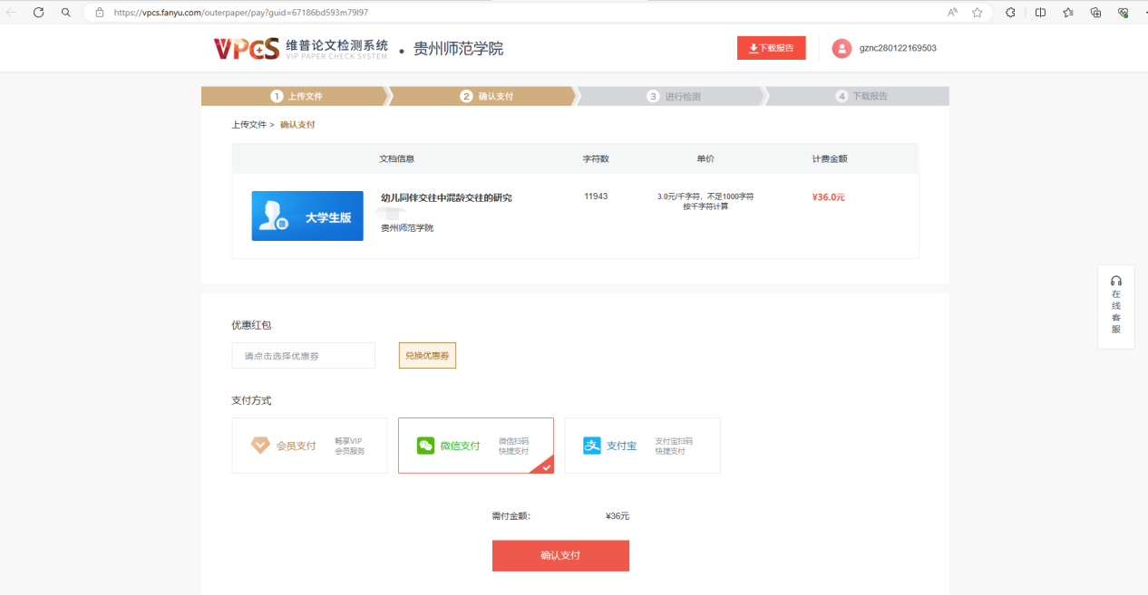

检测完成后即可出现检测结果，**“若检测结果高于30%”**考生需对所提交的论文重新进行修改，修改后点击**“编辑—删除或替换原来的文件—重新上传修改后的文件—暂存”**重新进行查重。

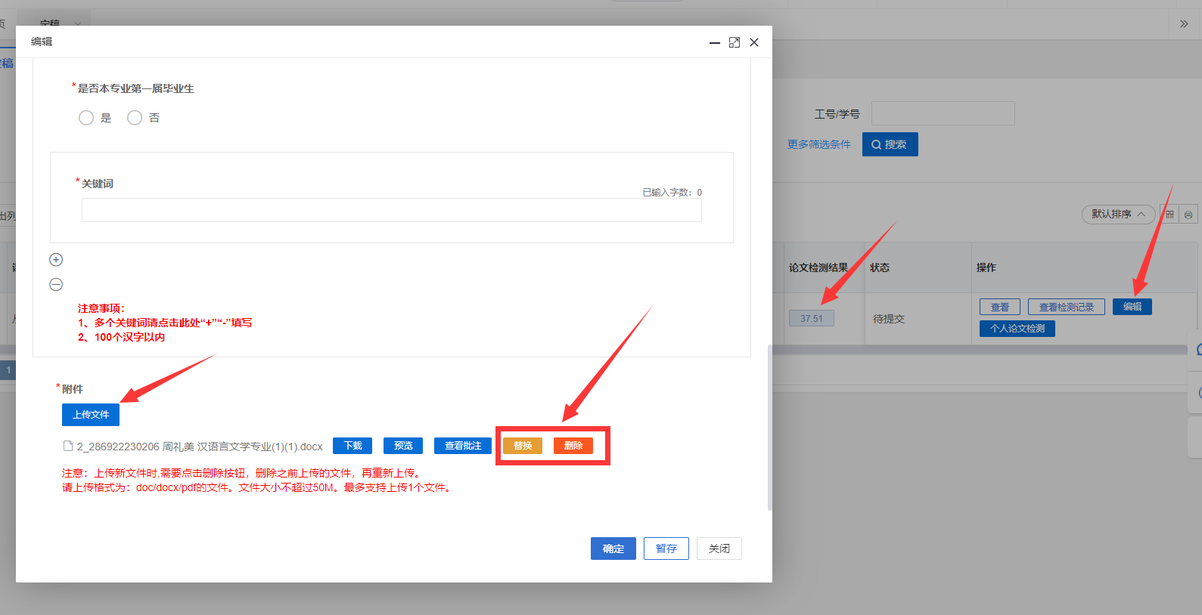

**“若检测结果低于30%”**，点击编辑，点击右下角确认提交即完成查重。

